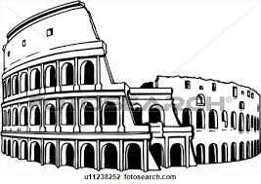

ASSOCIATION - LANTON - ITALIA

Présidente Thérèse MIQUEL tel 05 56 26 14 25
Mail lanton.italia33@gmail.com site www.lanton-italia.jimdo.com

BULLETIN D’ADHESION 2020/2021

NOM/ PRENOM
ADRESSE

TEL : ADRESSE MAIL

COURS D’ITALIEN 75 euros / année OUI NO N
LECTURE compris dans l’inscription OUI NON
CHANT compris dans l’inscription OUI NON

SORTIES 7 euros par sortie (musée etc…)

Règlement : chèque

18€ / personne Chèque à l’ordre de : Association Lanton – Italia
32€ / Couple

Envoyer à Thérèse MIQUEL 60 allée Suffren
33138 Taussat

